 |  | 데이터융복합∙소비자리서치 전문 연구기관  컨슈머인사이트 보도자료
기관 | 컨슈머인사이트 |  | 이메일 | kimmh@consumerinsight.kr
문의 | 김민화 연구위원 |  | 연락처 | 02) 6004-7643
배포일 | 2022년 3월 16일(수) 배포 |  | 매수 | 총 4매

여행숙소 고급화 바람…10명 중 3명 ‘이곳’에서 잔다
컨슈머인사이트, 2017~2021 국내여행 숙박 특성 조사
- 호텔, 호캉스 열풍에 코로나 겹쳐 ‘안전한 숙소’로 인기
- 전체 여행비에서 차지하는 숙박비 비중 30%로 높아져
- 하루 평균 숙박비 7만원 근접… 30%는 “10만원 이상”
- 캠핑∙야영도 증가세…펜션∙콘도 등 다른 시설 이용은 줄어

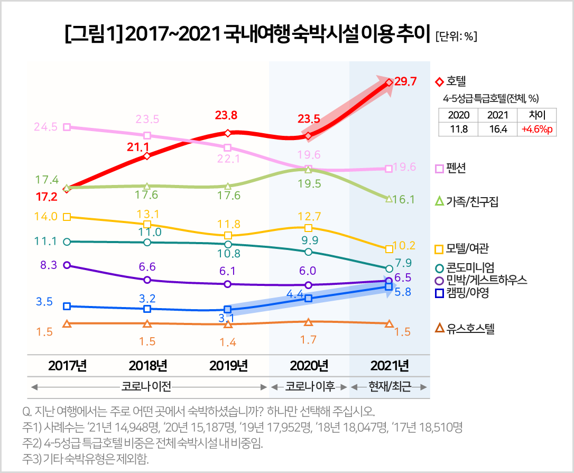
지난해 국내 여행자 10명 중 3명이 호텔을 숙소로 이용했을 정도로 여행숙박 시장 고급화가가속되고 있다. 하루 평균 숙박비는 약 6만9000원으로 늘었고 전체 여행비에서 차지하는 비중도 계속 커지고 있다. 호텔은 2019년 펜션을 제치고 여행 숙소 1위가 된 후 급상승하며 독주체제를 굳혔다. 위생과 비대면이라는 코로나 시대 키워드가 여행숙박 시장 판도를 바꾸고 있다.
데이터융복합·비대면리서치 전문기관 컨슈머인사이트가 수행하는 '주례 여행 행태 및 계획 조사(매주 500명, 연간 2만6000명)'에서 지난 5년(2017년~2021년) 여행 소비자가 이용한 숙소 종류와 숙박비 추이를 비교해 여행숙박 시장 변화를 살펴봤다(해당 데이터는 한국지능정보사회진흥원(NIA)의 빅데이터센터 구축사업을 통해, 한국문화정보원 문화빅데이터플랫폼 마켓C(www.bigdata-culture.kr)에서 공개되고 있다).

■ 호텔, 2019년 펜션 앞지르고 ‘대세’로
△호텔은 2017년 이용 점유율 17.2%로 펜션(24.5%)에 크게 뒤졌으나 호캉스 붐에 힘입어 2019년 처음으로 펜션을 앞질렀다. 코로나가 시작된 2020년 잠시 주춤하면서도 1위 자리를 지키더니 지난해에는 29.7%로 전년 대비 6.2%포인트 수직 상승해 대세를 장악했다[그림1].
코로나 전부터 불기 시작한 호캉스 열풍에 안전과 위생을 중시하고 타인과의 접촉을 최소화하는 코로나 시대 여행 트렌드가 더해지며 상승했다. 억제됐던 보복소비 심리도 한몫 했을 것으로 보인다. 작년 4성급 이상 호텔 점유율은 16.4%로 전년보다 4.6%포인트 늘었기 때문이다.
△캠핑·야영은 점유율(5.8%, 7위)이 높지 않지만 최근 2년 상승세가 눈에 띈다. 코로나 이전 점유율 3% 초반에서 지난해 2배 가까이 늘었다. 사람 많은 곳을 피해 한적한 자연에서 여가를 즐기는 ‘캠핑족’과 ‘차박족’이 급증했기 때문이다.
△펜션(19.6%, 2위)의 인기는 한풀 꺾였다. 2017년 점유율 24.5%로 여행객 4명 중 1명이 이용할 정도였으나 해마다 줄어드는 추세다. 2020년 20% 밑으로 떨어진 뒤 2위에서 제자리걸음을 하고 있다.
△가족∙친구집(16.1% 3위)은 2017~2019년 17%대에서 거의 변화가 없었다. 2020년 코로나 첫해 숙박업소 이용을 꺼리는 풍조에 힘입어 19.5%로 증가했으나 지난해에는 오히려 2017년 이후 최저치인 16.1%로 떨어졌다. 그 밖에 △모텔∙여관(10.2%, 4위) △콘도(7,9%, 5위) △민박·게스트하우스(6.5%, 6위)는 최근 수년간 완만한 하락 또는 답보 추세를 보이고 있다.

■ 호텔 이용과 숙박비 지출 상승률 거의 일치
호텔 중심으로 여행숙박 시장이 고급화되다 보니 숙박비 지출도 가파르게 늘었다. 지난해 여행 중 숙박비로 ‘10만원 이상’을 썼다고 응답한 여행자 비율은 29.6%로 전년(23.4%)보다 6.2%포인트 급팽창했다. 전년까지만 해도 ‘5만~7만원’이라는 응답자 비율(21.1%)과 엇비슷했으나 1년새 차이를 크게 벌리며 가파르게 증가했다. 이는 공교롭게도 앞에서 살펴본 호텔 이용(29.7%)의 전년대비 증가율(6.4%)과 거의 비슷한 수치다. 호텔 이용 증가가 숙박지출 상승을 주도하며 긴밀하게 연동되고 있음을 알 수 있다.
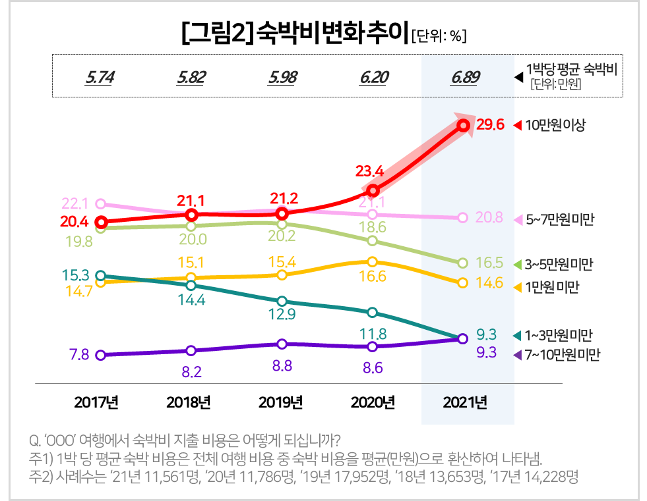
바로 아래 금액대인 ‘7만~10만원 미만’ 응답자(9.7%)도 증가 추세다. 10만원 이상과 합치면 거의 10명 중 4명(38.9%)이 7만원 이상을 하루 숙박비로 지출하는 셈이다. 그 이하의 모든 금액대는 정체 또는 감소 추세다 [그림2].
금액으로 살펴보면 1박 당 숙박비용은 지난해 6만8900원으로 전년(6만2000원)보다 6900원 늘어났다. 2017년 이후 연간 1000~2000원 증가한 데 비하면 대폭 상승했다.
전체 여행비에서 차지하는 숙박비 비율도 점점 커져 처음으로 30%에 도달했다. 2017년부터 4년간 27~28%에서 별 차이가 없다가 지난해 큰 폭으로 늘었다. 가장 큰 여행 지출항목인 식음료비(32%)와의 차이도 많이 좁혀졌다. 다른 지출 비중은 줄이더라도 여행의 큰 즐거움인 식도락과 청결하고 안전한 잠자리를 위한 씀씀이는 늘리고 있는 것이다[첨부].
호텔은 여행숙소의 여러 유형 중 가장 고급 시설이다. 다양한 시설과 편의성이라는 장점을 갖춰 이미 가장 많은 여행자가 선택하고 있다. 한 번 굳어진 취향은 낮추기 어려운 데다 시대와 사회환경의 변화와 맞아 떨어져 호텔의 위상은 앞으로 더욱 높아질 것이다. 전체 여행시장과 소비지출 변화에 파급효과가 예상된다.
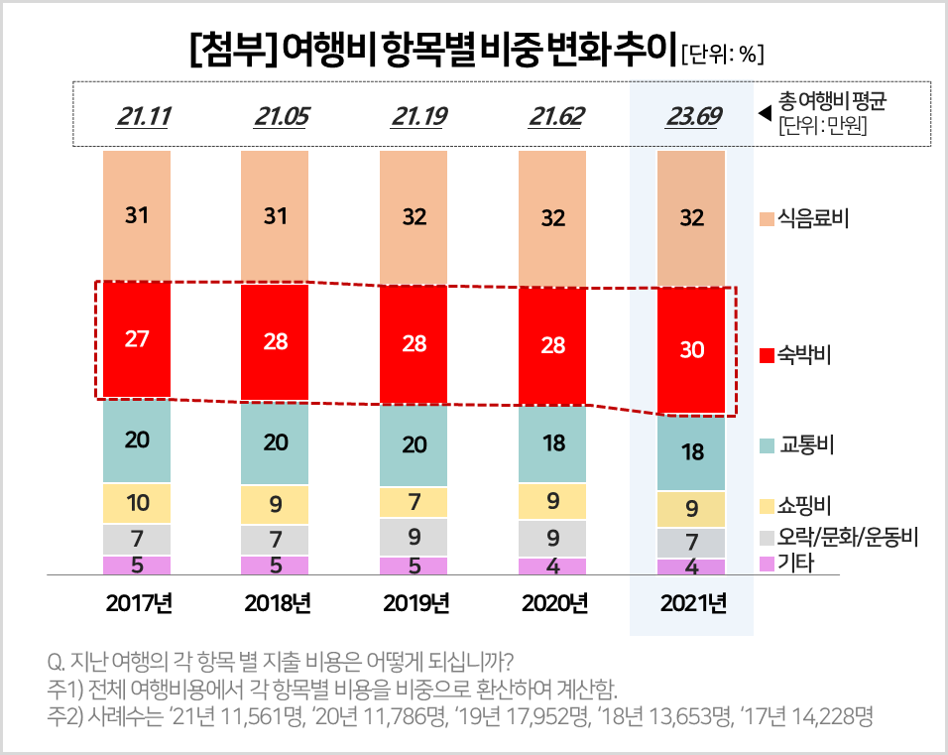

컨슈머인사이트는 비대면조사에 효율적인 대규모 온라인패널을 통해 자동차, 이동통신, 쇼핑/유통, 관광/여행, 금융 등 다양한 산업에서 요구되는 전문적이고 과학적인 리서치 서비스를 제공하고 있습니다. 다양한 빅데이터를 패널 리서치 데이터와 융복합 연계하여 데이터의 가치를 높이고 이를 다양한 산업에 적용하는 데 집중하고 있습니다. 특히 최근에는 100% 모바일 기반으로 전국민 표본 대표성을 가진 조사 플랫폼 '국대패널'을 론칭하고 조사업계 누구나 사용할 수 있도록 개방했습니다.

이 결과는 컨슈머인사이트 소비자동향연구소가 매주 여행소`비자 500명(연간 2만 6000명 조사)을 대상으로 수행하는 `주례 여행 행태 및 계획 조사`를 바탕으로 한다. 매주 업데이트되는 조사 결과와 분석 리포트는 www.consumerinsight.kr/travel에서 볼 수 있으며, 2017-2021년 조사 결과를 요약한 자료도 다운로드 받을 수 있다. (리포트 다운로드 받기)
---------------------------------------------------------------------------------------------------------------------
Copyright ⓒ Consumer Insight. All rights reserved. 이 자료의 저작권은 컨슈머인사이트에 귀속되며 보도 이외의 상업적 목적으로 사용할 수 없습니다

For-more-Information
김민화 컨슈머인사이트 연구위원/Ph.D | kimmh@consumerinsight.kr | 02)6004-7643
이홍인 컨슈머인사이트 대리 | leehi@consumerinsight.kr | 02)6004-7659

